Naam: Arne Heylen / Bart Matthijs | Aantal: 10  Categorie/niveau: U10-U11 |  | Materiaal:  2 goals, 10 hesjes, 2 paaltjes, gekleurde potjes, 2 U7 doelen, 2 duiveltjesdoelen
Ontwikkelingsdoelen:
Teamtactics: TT- 11. Het duel nooit verliezen: zich nooit laten uitschakelen

Richtlijnen en coachingswoorden:
- Belangrijk : juiste keuze maken op juiste moment (decision making) :
- Zet de speler aan de bal onder druk wanneer de situatie gunstig (NU) is om de bal te veroveren (DRUK)
- Kies voor interceptie wanneer kan
- Tegenstander proberen af te remmen zodat rest v/d verdediging kan terugkomen (REM AF)
- Stel je op tussen tegenstander (& bal) en doel (BLIJF TUSSEN)
- Drijf de tegenstander maximaal naar buiten (NAAR BUITEN)
- Zo lang mogelijk rechtop blijven, niet te snel laten verleiden tot tackle (RECHTOP)

OPWARMING
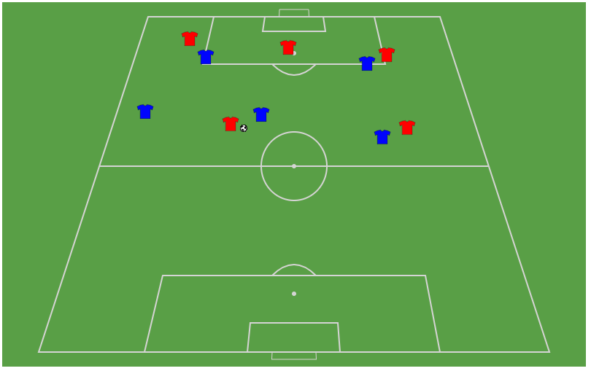 |  | Organisatie : Veld van 20m op 25m  Beschrijving: Vijfbal.  Trainer maakt 2 teams van 5 spelers. Het team dat de bal heeft moet de bal 5X overspelen zonder dat het andere team de bal onderschept. Lukt dit dan krijgt dat team een punt.  Het team zonder bal moet de bal in bezit weten te krijgen door deze te onderscheppen. Als er een punt wordt gescoord krijgt het andere team automatisch de bal.  Variatie : Voeg een kameleon toe, dit is een speler diehoort bij het team dat de bal heeft. Zo heeft het team dat de bal heeft altijd een overtalsituatie.  Tijdsduur: 10’  Variatie: eerst zonder bal en pas daarna bal toevoegen  Coaching: 1-2-3
WEDSTRIJDVORM 1 |  | [2/1+K]
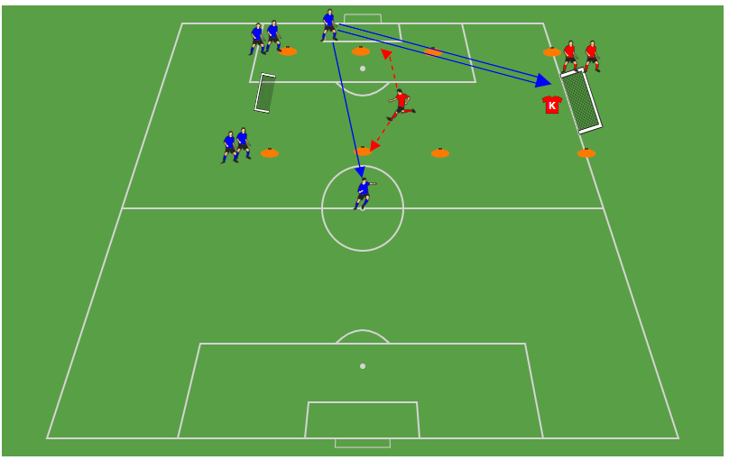 |  | Organisatie:  - 1 duiveltjesdoel (2x5m) en 1 minivoetbaldoel  - Veld 10x15m  - Oranje potjes voor aflijning  Beschrijving:  Blauw blijven aan de 2 buitenzijdes van de oranje potjes. Mogen scoren of passen naar medespeler. Rood schermt doel af. Bal moet minstens 1 keer door centrale zone zijn gegaan. Kan Rood bal ontfutselen mag hij scoren in minidoel.  Tijdsduur: 12’ - (na 6 min wisselen verdedigers & aanvallers)  Coaching: 1-2

TUSSENVORM 1
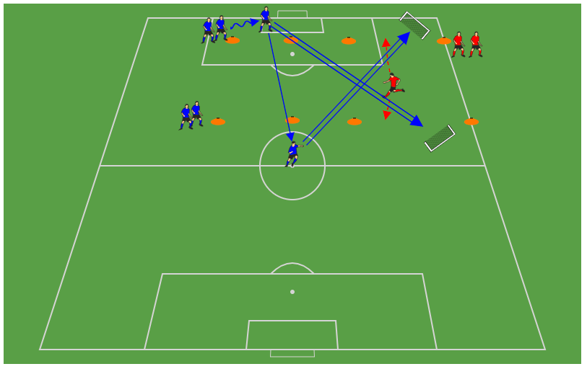 | Organisatie:  - 1 duiveltjesdoel (2x5m) en 1 minivoetbaldoel  - Veld 10x15m  - Oranje potjes voor aflijning  Beschrijving:  Blauw starten aan de 2 buitenzijdes van de oranje potjes. Mogen enkel in gekruiste doelen scoren of passen naar medespeler. Rood schermt doel af. Wanneer ene flank aan de buitenzijde is, mag de andere naar binnen knijpen. Wanneer Rood kan intercepteren of schot afblokken eindig golf en start nieuwe.  Tijdsduur: 10’ - (na 5 min wisselen verdedigers & aanvallers)  Coaching: 1-2-3
TUSSENVORM 2
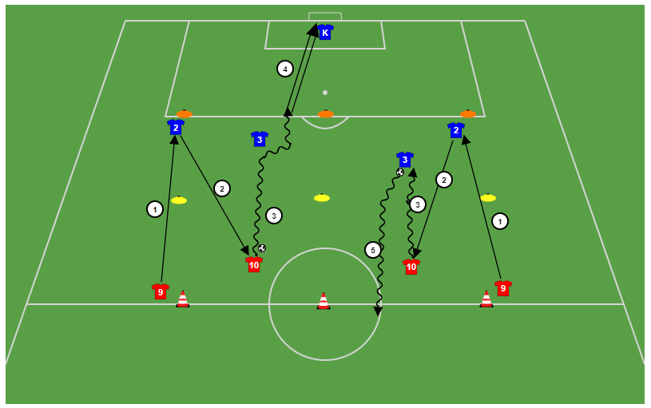 | Organisatie : Slalomparcours  - Terrein : 25 x 17,5m  - 1 doelen (2 x 5m)  - 2 palen – 6 kegels – 3 gele potjes - hesjes  Beschrijving:  Op signaal speelt nr 9 in op nr 2 (1), die kaatst op nr 10 (2). Die gaat duel aan met nr 3 (3), die moet vermijden dat nr 10 door het vierkant (geel/oranje potjes). Hij kan/mag druk zetten vanaf de gele potjes. Eens nr 10 voorbij oranje potjes geraakt mag nr 3 niet meer aangevallen worden en mag hij trachten te scoren (4).  Geraakt hij voorbij oranje lijn = 1 punt  Scoort hij = extra punt  Verdediging kan punt scoren indien bal kan veroverd worden en hij terug kan dribbelen naar achterlijn (kegels) (5).  Tijdsduur: 15’ (elke golf mag max 30-35’’ duren). Afwisslen L-R. Om beurten inspelen, aanvallen en verdedigen wisselen.  Coaching:  1-2-3-4
WEDSTRIJDVORM 2
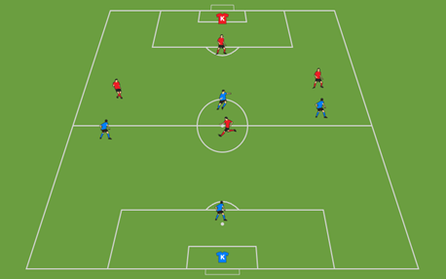 | Organisatie/Beschrijving : [4+K/K+4]  - Oppervlakte : 25 x 35 m  - 2 duiveltjesdoelen (2x5m)  - (facultatief potjes voor belijning)  Tijdsduur: 12’  Coaching:  1-2-3-4

WEDSTRIJDVORM 3
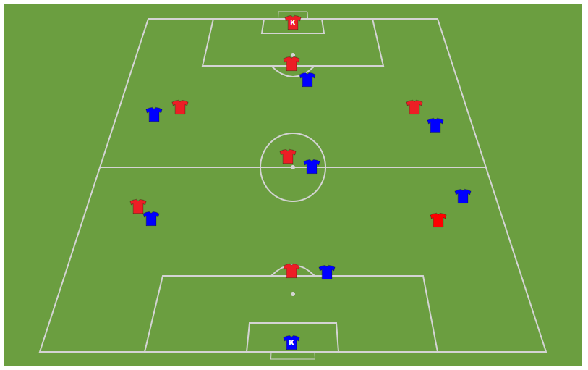 | Organisatie: [K+7 / 7 + K]  - Oppervlakte : 30 x 40 m  - 2 duiveltjesdoelen (2x5m)  - (facultatief potjes voor belijning)  Beschrijving:  Wedstrijd  Tijdsduur: 15’  Coaching: 1-2-3-4
COOLING DOWN
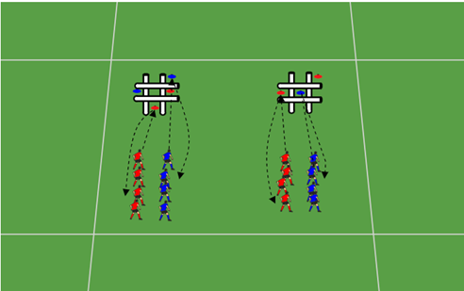 | Organisatie : 4 palen (plat op de grond) en 3 R en 3 B potjes (bij 16 spelers x 2)  Beschrijving: 3 op een rij  Duur: 5’  3 op rij... Op signaal vertrekt er van R en B telkens 1 speler (spurt) en die legt een potje van zijn kleur in het raster. Eens de 3 gekleurde potjes in raster liggen begint het 'herschikken' tot er 3 op een rij onstaat. Welk team haalt eerst 3 op een rij

